报价单

序号 | 产品名称 | 数量/单位 | 材质 | 单价（元）
1

供应商名称（盖章）：
供应商授权代表签字：
日期：

注：
- 报价如高于预算价视为无效。
- 投标报价应包含医院定制服装设计、院徽刺绣等有关的全部费用；
- 须有正式授权代表或法定代表人签字或盖章，否则按无效投标处理。

参考样品款式与颜色图
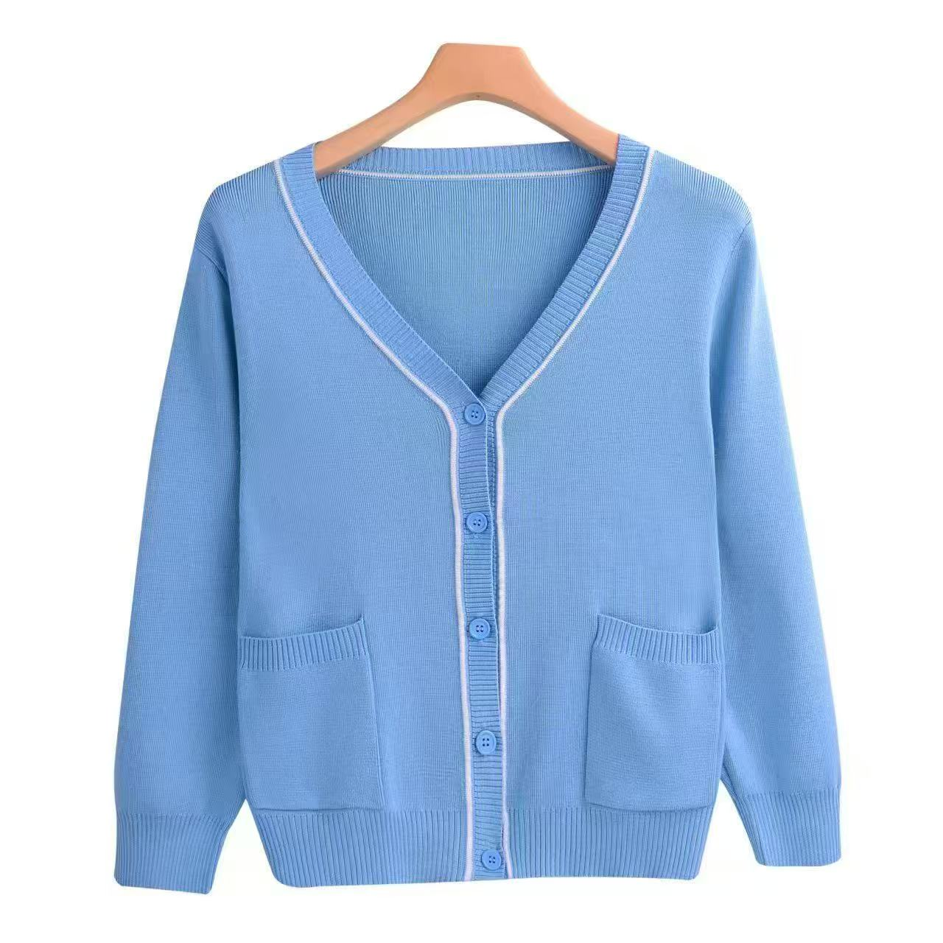

检测报告

